Příloha č.1
Fenomén divadla má v Českém Krumlově stále domovské právo už od středověku -
právě tady se zrodila mnohokrát nová divadelní reforma i tradice.
Pomineme-li zde aktivity divadla jezuitského i dvorského v barokním divadle,
pak mezníkem "moderního" divadla je nesporně fenomén plenérového JIHOČESKÉHO
DIVADELNÍHO FESTIVALU. U zrodu Otáčivého hlediště stojí významný divadelní
architekt a scénograf Joan Brehms (1907-1995) s režisérem JD Ottou Haasem.
Jako první pokus "v malém" se tu odehrála 9. června 1958 inscenace
Weisenbornovy hry Ztracená tvář. Prvá improvizovaná točna uvezla sotva 60
diváků a byla poháněna lidskou silou. Nicméně už rok poté je zbudováno
"velké" otáčivé hlediště pro 400 lidí. Před ním pak dvojice Haas-Brehms
inscenuje Jiráskovu Lucernu. Také pro další - šedesátý - rok dostává
hlediště novou podobu, je rozšířeno na 550 míst, pevně zabudováno do země a
poháněno elektromotorem.
"Nová" točna, uvedená do provozu v roce 1994 byla realizována a.s. Škoda
Plzeň. Má kapacitu 644 diváků, oboustranně plynulý pohyb a hmotnost 650
tun. Umožňuje realizovat původní myšlenku vynálezců tohoto divadelního
principu, totiž "jako na širokém plátně rozvíjet děj kolem hlediště
postaveného před letohrádkem Bellarie na otáčející se amfiteatrální
konstrukci".
Technické údaje
Kapacita 644 diváků, celková váha konstrukce 650 t, průměr základny 21,3 m,
elevace 7,6 m, pohon 4 elektromotory o síle 15 KW (1460 ot./min), počet kol
nesoucích točnu 120 ks.
Původní točna – 1958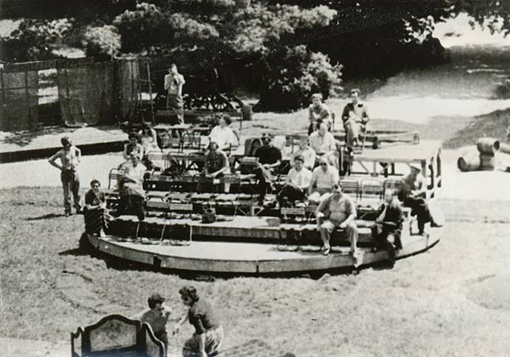
O rok později – 1959 již 400 diváků a ruční pohon (vojáci)
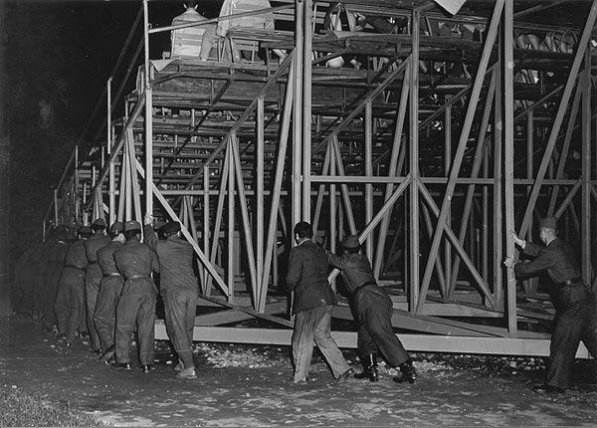
V roce 1960 již pohon elektromotory
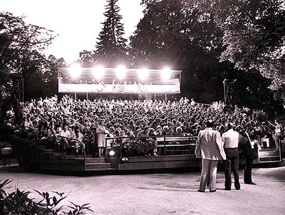
Současná podoba


